Online čtenářský klub

Přijměte pozvání na online čtenářský klub
KDY: čtvrtek 20. října od 17:00
KDE: v aplikaci Teams – přihlašovací formulář na tomto odkazu:
https://forms.office.com/r/CYVF2qhN8x

Čtenářský klub

Zveme všechny literární nadšence do Čtenářského klubu, který bude probíhat pravidelně jednou za tři měsíce.
Jeho cílem je přečtení knihy na určené téma, její představení a zhodnocení ostatním účastníkům. Vítán je Váš upřímný názor, jak pozitivní, tak i negativní, na knihu, autora nebo jakékoli připomínky nebo asociace k Vámi prezentovanému dílu.
V tomto prvním setkání se seznámíme, vysvětlíme si, jak budeme postupovat a vybereme téma, autora či knihu.
Za 3 měsíce, až dílo budeme mít přečteno, se opět sejdeme a krátce si jej odprezentujeme. Tuto aktivitu můžeme chápat také jako inspiraci pro své další čtení.
Vše podstatné si řekneme na této první schůzce a každý další třetí měsíc budeme pokračovat.
Podle vašeho zájmu budeme v budoucnu zvát také zajímavé hosty a autory.
Těšíme se na literární diskusi a zajímavosti.
Na tuto besedu je nutné se přihlásit pomocí formuláře Microsoft Teams. Pokud byste měli jakékoli potíže s vyplněním formuláře, kontaktujte telefonicky
Petru Trunečkovou na tel: 736 671 586.
Ta Vám s vyplněním pomůže. Případně kontaktujte pracovníka SONS ve Vašem okolí. Formulář lze vyplnit z jakéhokoli počítače či mobilního zařízení. Není tedy třeba vyplňovat z vlastního počítače.
Po vyplnění formuláře Vám bude na e-mail zaslán odkaz pro připojení ke schůzce. Nejpozději však hodinu před plánovaným začátkem akce, tedy v 16:00.
V tento čas bude také schůzka zpřístupněna pro zkušební připojení.
Formulář se Vám zobrazí také po načtení tohoto QR kódu:
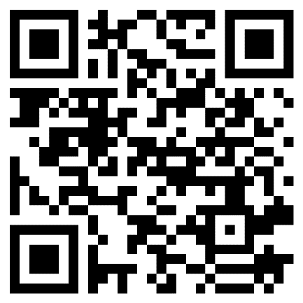
Ve formuláři, prosíme vyplňte veškeré požadované údaje, které slouží k zápisu o poskytnutí sociálně aktivizační služby. Pokud jste se dříve již registrovali k jakékoliv naší online službě, stačí vyplnit pouze jméno a emailovou adresu.
Setkáme se ve čtvrtek 20. října v 17:00 hodin v prostředí aplikace Microsoft Teams. Besedu můžete sledovat na počítači, tabletu či mobilním telefonu. Pro hladký a příjemný průběh besedy je důležité, aby účastníci uměli vypnout a zapnout mikrofon. Pokud si nejste jistí, jak tuto funkci na Vašem zařízení ovládat, prosíme, kontaktujte Jirku Sedláčka na tel: 732 876 513. Rád Vám poradí, jak na to.
Můžete také využít návod na připojení, který jsme pro Vás zpracovali a je umístěn na naší webové stránce. Přímý odkaz na návod je zde: https://1url.cz/@navod_pripojeni_ms_teams
Schůzka bude přístupná od 16:00 pro vyzkoušení funkčnosti Vašeho připojení. Odkaz na ni Vám bude zaslán po vyplnění formuláře, viz. výše.
Těšíme se na Vás!
Za tým SONS online

Vojtěch Železník a Veronika Bártová (SONS Mladá Boleslav)

